Sortie du Cep de Vigne en Champagne
du 26 au 28 mai 2023

Voyage organisé par Gaëtan et François.
Participants Mousy, Gaëtan, Olivier G, Michel, François, Patrick, Olivier B et Alain. Tous présents, en pleine forme et tous équipés du nouveau polo du Cep bordeaux.
Véhicule : on retrouve notre bus Mercedes aux couleurs des Retraites Populaires. Alain sera chauffeur.

Vendredi 26

6h00 Rdv au parking du refuge du Chaugand à Epalinges (et non au parking de la COOP Olivier …)
Il faut compter avec 5h30 de route.
Café, croissants à Besançon vers 8h30
Une première bouteille dans le bus puis une autre lors d’une halte sur l’autoroute

Fendant Vieille Vigne | 2022 | Cave des Remparts, Yvon Cheseaux, Saillon
Doral | 2022 | Cave du Paradou, Nax

12h00 Repas : La Table Kobus à Epernay

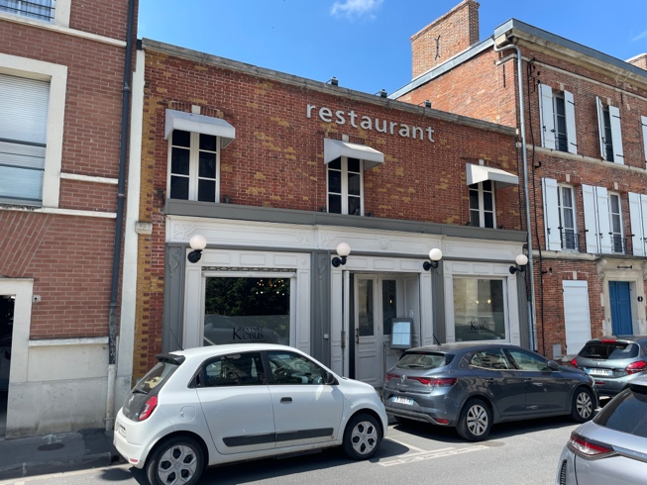
Parking sur la place.
Visite éclair de l’église Notre-Dame d’Epernay.
Puis repas dans un magnifique restaurant-brasserie
d’époque situé sur la place à côté de l’église.

Le patron nous conseille pour l’apéro un 1er champagne d’une petite cave. Des très bons arômes et peu de bulles. Une découverte. Les contre-étiquettes sont parfois très complètes sur les champagnes.

Blanc de Blancs 1er cru | 100% chardonnay – 5 gr de sucre | Fourny & fils à Vertus
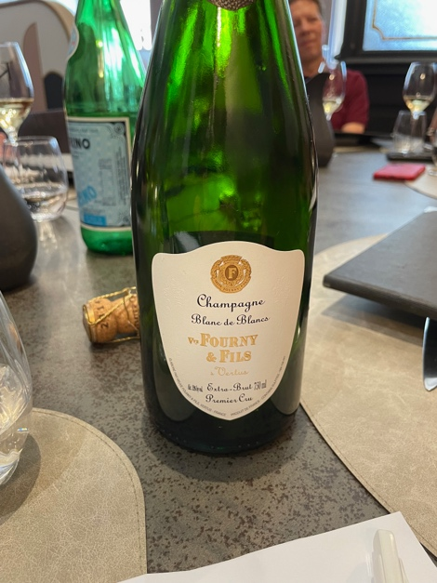

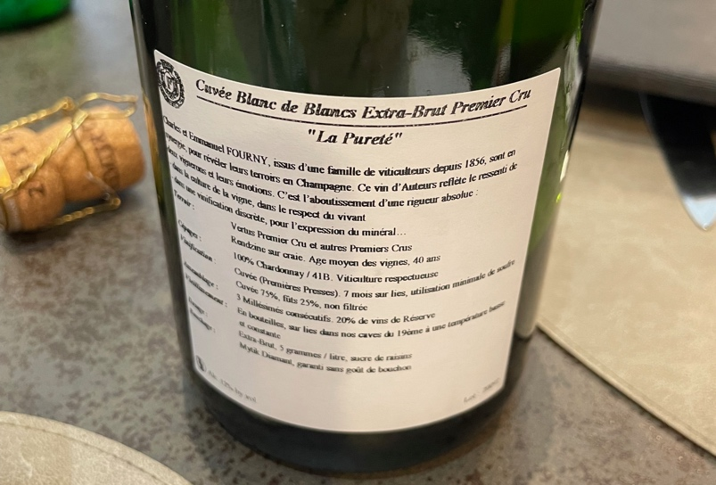

Nous prenons la formule « entrée et plat » à 44 euros.

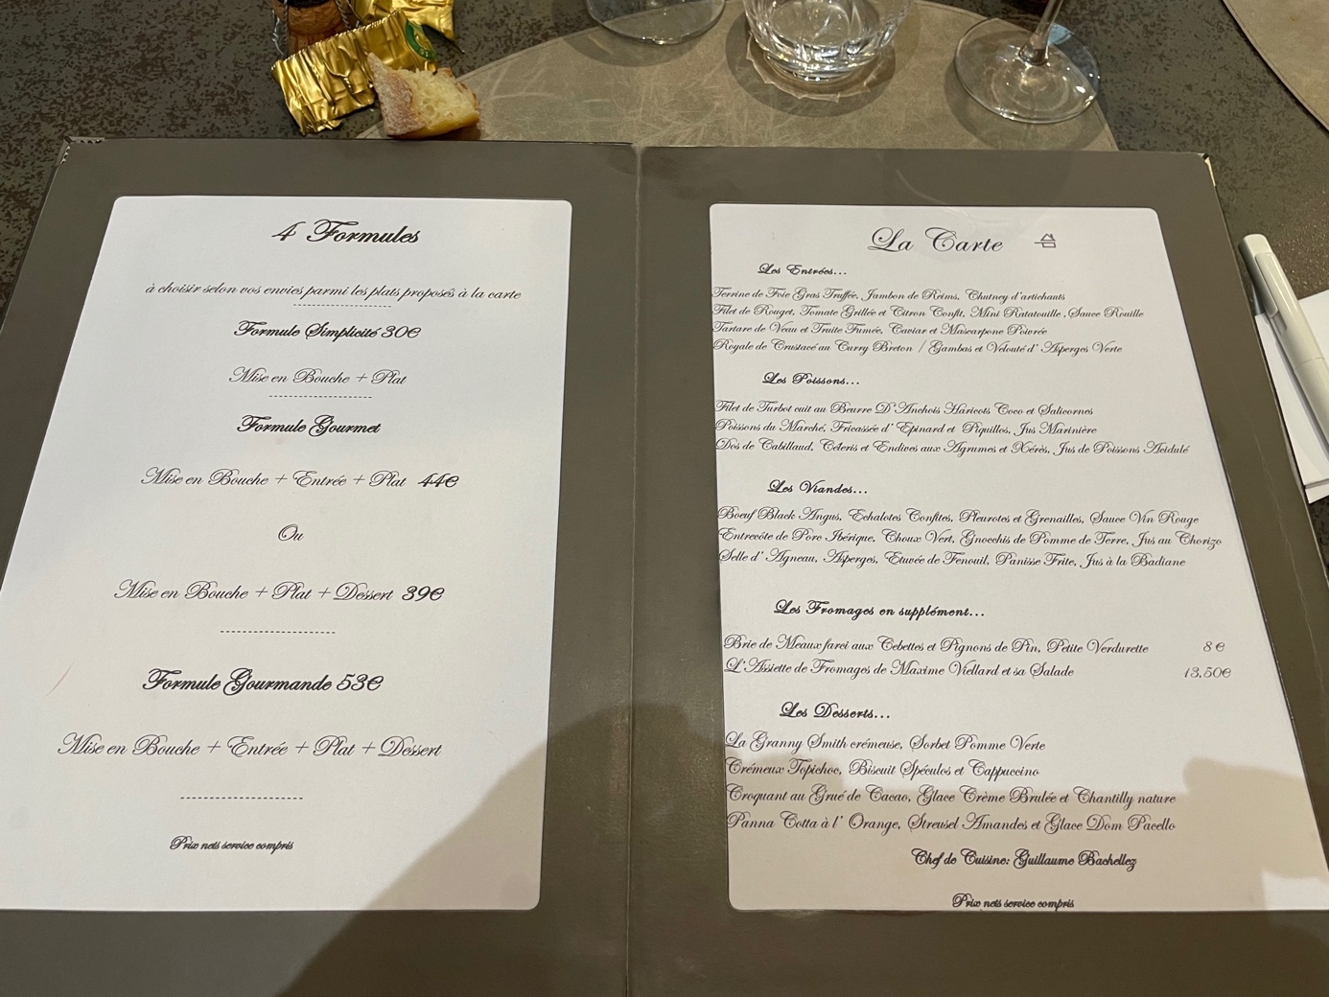

Avec les entrées :

Blanc de Blancs 1er cru Eloge | 100% chardonnay – 7 gr de sucre | A.D.Coutelas à Villers sous Chatillon

Avec les plats :

Brut Impertinente | 100% pinot noir – 6.5 gr de sucre | Piot-Sévillano à Vincelles

Et 2 verres de pinot noir pour les mangeurs de viande.

Rosé de saignée | 100% pinot meunier – 7 gr de sucre | François Heucq à Fleury-la-Rivière
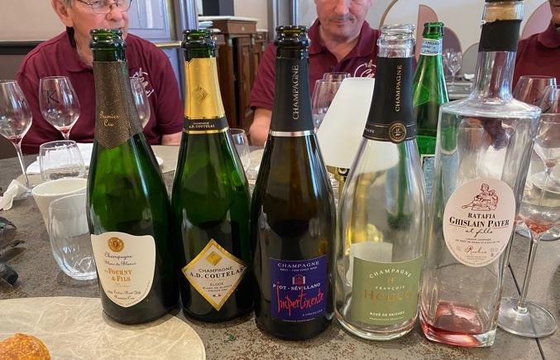

Ce rosé de saignée avait un goût de fraise
prononcé sans pour autant être trop sucré.
Avec le café le patron nous offre un Ratafia.
Il s’agit d’un vin muté car le vigneron ajoute
de la Fine de Champagne. Il tire à 18°.

Ratafia | pinot meunier | Ghislain Payer & fille à Fleury-la-Rivière

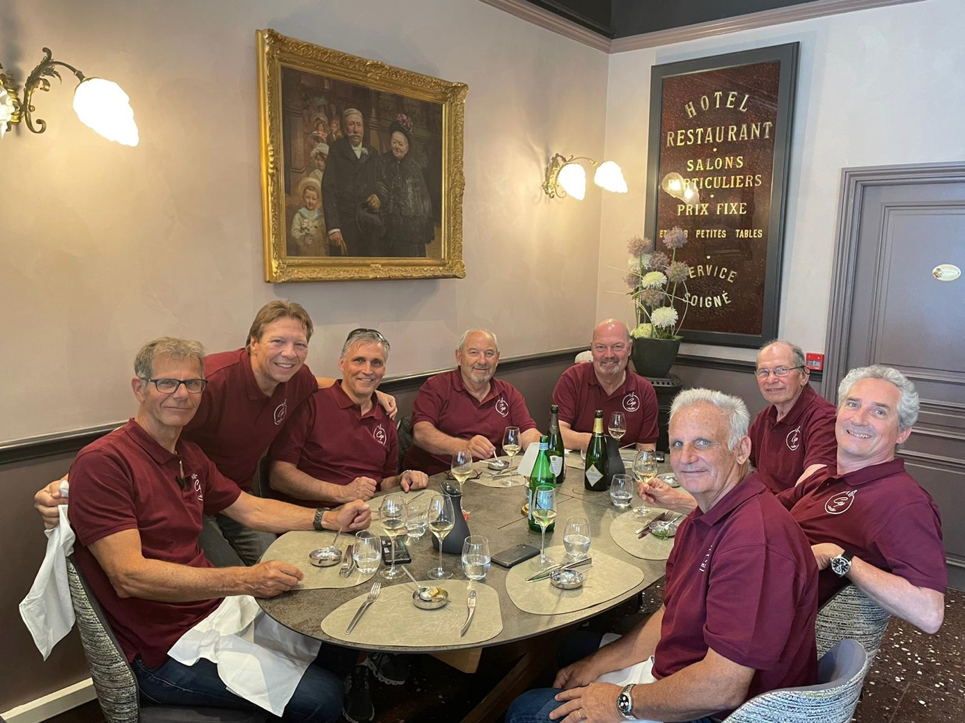

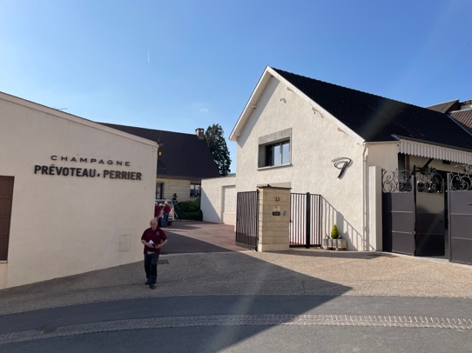
15h00 dégustation :
Domaine Prévoteau-Perrier à Damery

Ce domaine de 22 hectares est dans la catégorie
des domaines de taille moyenne en Champagne.
Fondation en 1946, production de 300'000
bouteilles par an. Marjorie nous accueille pour la
visite. Elle est rejointe par le propriétaire Baptiste qui est l’arrière-petit-fils du fondateur. Il nous révèle qu’un hectare de vigne vaut 1 million d’Euros à Damery. Il se considère comme un grand parmi les petits. Il existe encore en effet des petits domaines de 2 hectares qui représentent une activité accessoire pour leur propriétaire.
Les millésimes récents se présentent de la manière suivante en Champagne :
- 2020 très bon mais avec des productions limitées à cause du COVID
- 2021 pas terrible à cause du mildiou et de la pluie
- 2022 excellent
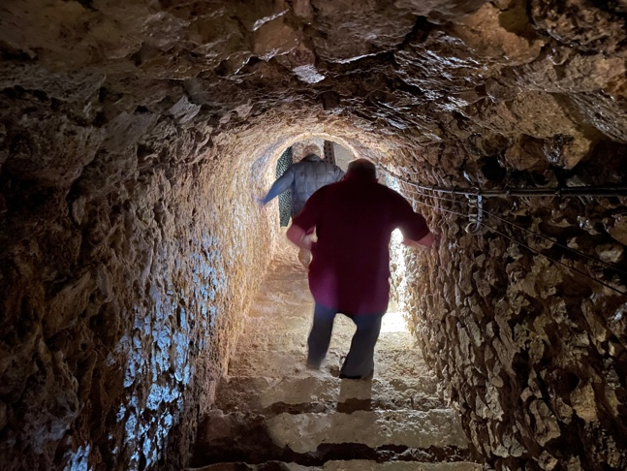
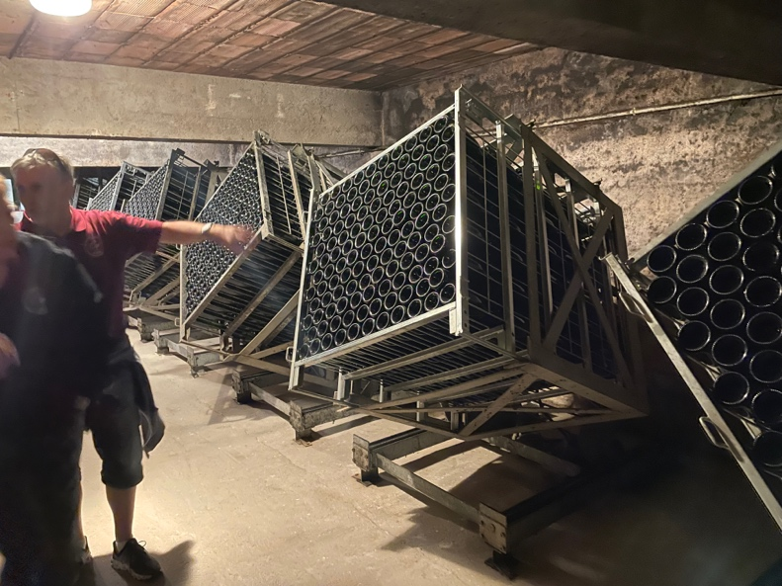

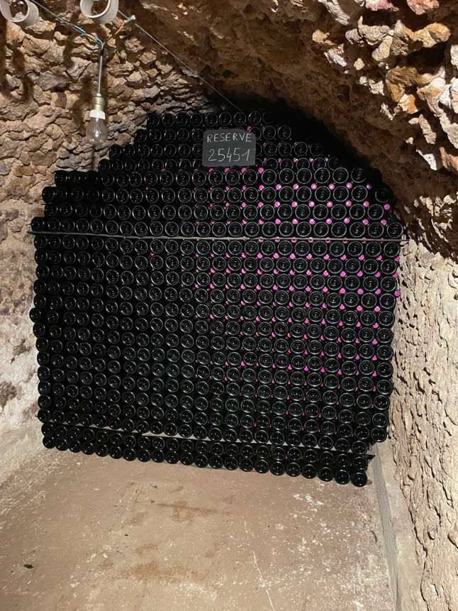

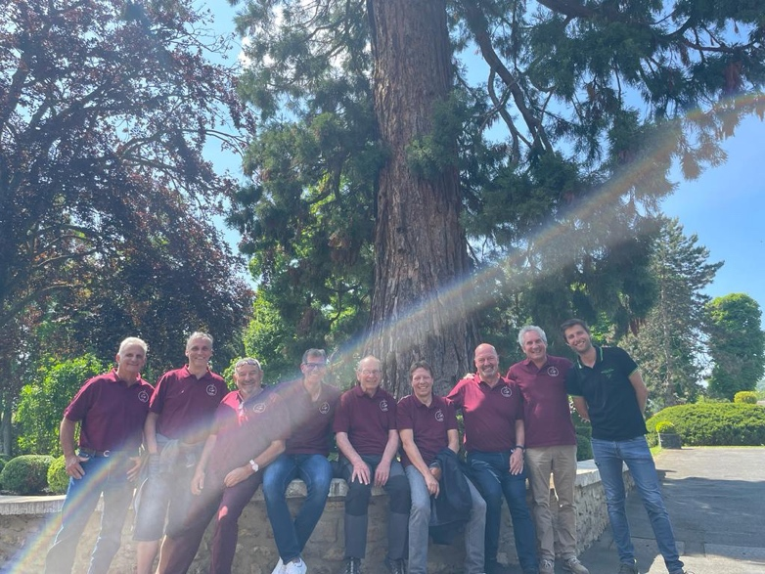

Dégustation :

Extra Brut  vieilles vignes | 1/3 chardonnay 1/3 pinot noir 1/3 pinot meunier  0 gr de sucre | 3 millésimes consécutifs dont 20 à 30% de vins de réserve – vieillissement de 4 ans après mise en bouteille  21.50 Euros
Brut  Blanc de Blancs | 100% chardonnay  7 à 8 gr de sucre | 3 millésimes consécutifs dont 50 à 60% de vins de réserve – vieillissement de 3 ans après mise en bouteille.  21.50 Euros
Brut  Cuvée Adrienne Lecouvreur | 50% chardonnay 50% pinot noir  6 à 7 gr de sucre | 3 millésimes consécutifs dont 50 à 60% de vins de réserve – vieillissement de 4 ans après mise en bouteille.  23 Euros
Brut  Cuvée L’Equilibre | 1/3 chardonnay 1/3 pinot noir 1/3 pinot meunier  9 à 10 gr de sucre | 3 millésimes consécutifs dont 50% de vins de réserve – vieillissement de 3 ans après mise en bouteille.  19.50 Euros
Brut  Cuvée La Vallée | 20% chardonnay 80% pinots  10 à 11 gr de sucre | 3 millésimes consécutifs dont 20 à 30% de vins de réserve – vieillissement de 2 ans après mise en bouteille.  17.40 Euros
Brut  Cuvée historique Millésime 2014 | 66% chardonnay  grand cru  34% pinot noir  6 gr de sucre | Récolte le 10.09.2014  Mise en bouteille début 2015  Dégorgement 8.10.2021  32 Euros
Brut  Blanc de Noirs | 2/3 pinot noir 1/3 pinot meunier  8 à 9 gr de sucre | 3 millésimes consécutifs dont 20 à 30% de vins de réserve – vieillissement de 3 ans après mise en bouteille  21.50 Euros
Brut  Rosé d’assemblage | 20% chardonnay 80% pinots  Ajout de 7-9% de vin rouge de pinot noir  10 gr de sucre | 3 millésimes consécutifs dont 20 à 30% de vins de réserve – vieillissement de 2 ans après mise en bouteille  20 Euros

Départ pour notre hôtel, le Akena à Reims-Bezannes.
Apéro bières à 19h30
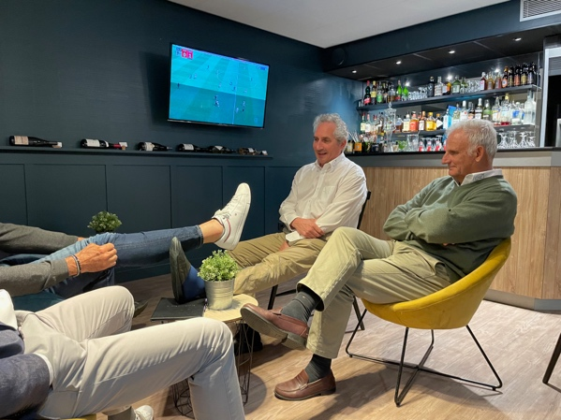
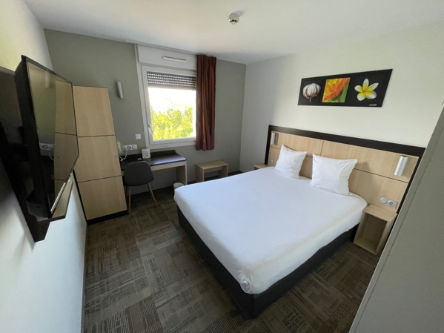

20h15 Repas : Le Grand Cerf à Montchenot

Restaurant gastronomique proche de l’hôtel. Tous les cépistes portent la nouvelle chemise du Cep.

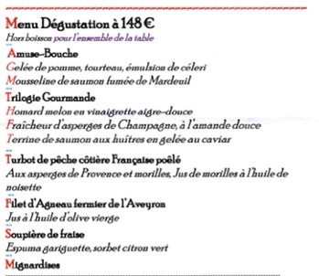

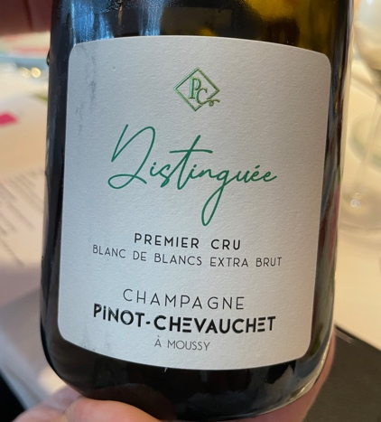
Apéro avec

Extra Brut  Blanc de Blancs 1er cru Distinguée | 100% chardonnay | Pinot-Chevauchet à Moussy (ça ne s’invente pas …)

Amuse bouche avec

Brut 1er cru  Grande Réserve | 45% chardonnay  45% pinot noir  10% pinot meunier  6 gr de sucre | Vieilli 7 ans en cave  60% millésime 2014 et 40% vins de réserve | Yann Alexandre à Courmas

Entrées avec

Les Gaudrets 2018 | Chenin de la Loire | Savennières
Terroir de Fyé 2018 | Chablis , chardonnay | Patrick Piuze
Les Lys 2010 1er cru | Chablis , chardonnay | Domaine du Vieux Château  Daniel-Etienne Defaix
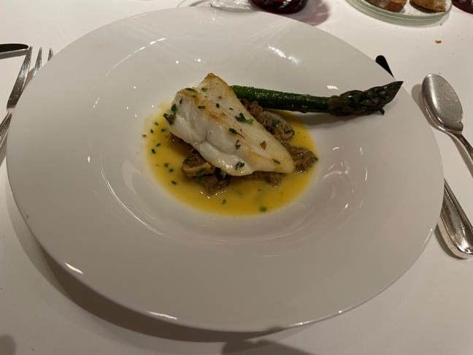
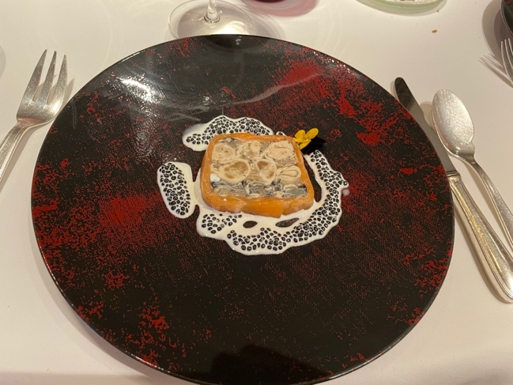

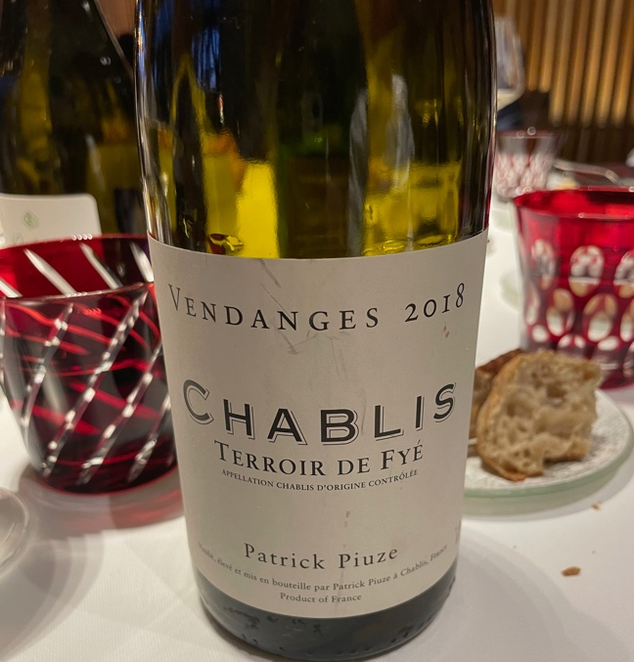
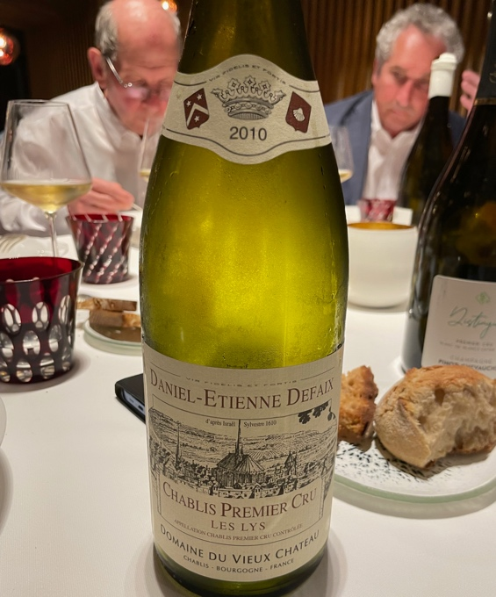

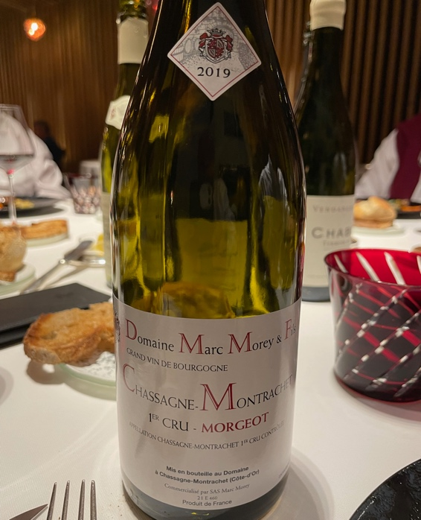
Plat avec

1er Morgeot 2019 | Chassagne-Montrachet | Domaine Marc Morey & fils

Dessert avec
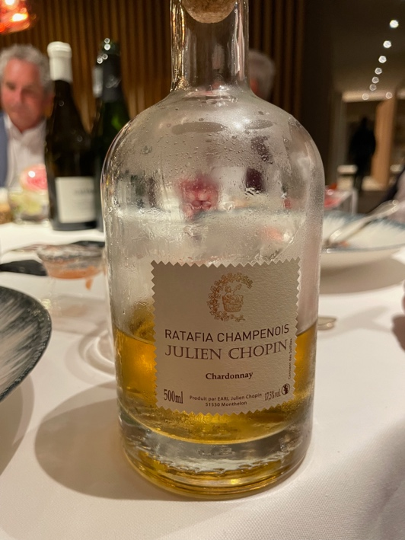
Ratafia | 100% chardonnay | Julien Chopin
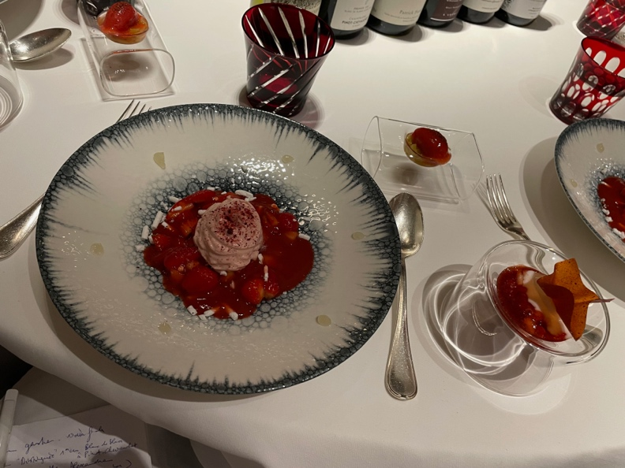

Cafés et tisanes (Patrick a quelques problèmes d’estomac) puis retour à l’Hôtel.
Pas de rincette ! et dodo à 0h45.

Samedi 27

Déjeuner à 8h30.
Départ 9h15 et visite cathédrale de Reims.
Rencontre avec des jurassiens qui n’aiment pas le chasselas. Les pauvres …
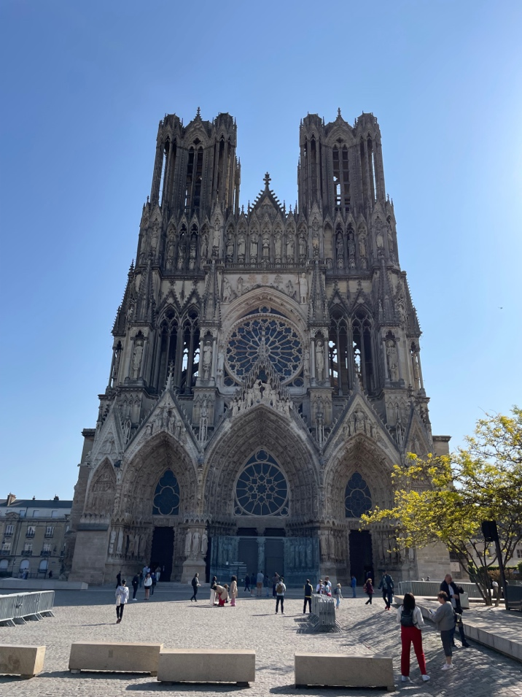
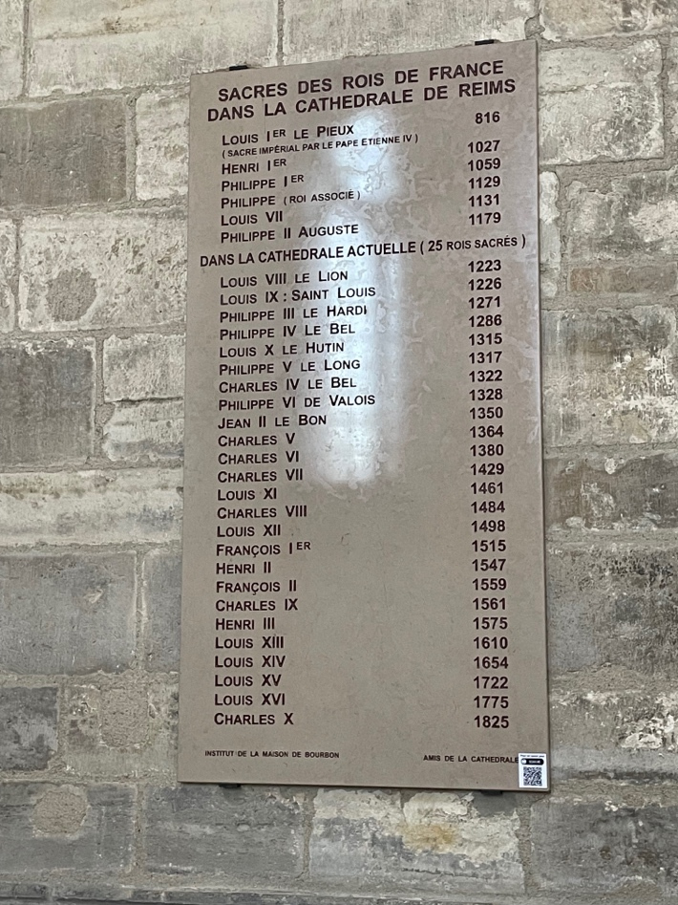

11h00 visite et dégustation : Pommery à Reims

Notre guide s’appelle Eloyse.
Louise Pommery (1819-1890) possède le domaine depuis 1836. Elle achète 75 hectares supplémentaires en 1875. Aujourd’hui le domaine représente 392 hectares dont 25 dans Reims. 18km de caves. Les crayères ont servi à l’extraction de blocs pour construire la cathédrale.
Au 18è siècle, le champagne n’était pas dégorgé. Donc il y avait un dépôt au fonds du verre. D’où l’expression « boire le calice jusqu’à la lie ».
La LVMH était propriétaire en 1970 mais a revendu à Vranken en 2002.
Chaque 5 secondes une bouteille de Pommery est bue dans le monde.
Il y a 20 à 25 mios de bouteilles dans les caves.
Les cuvées Louise restent 12 ans en cave avant d’être commercialisées.
Actuellement ils vendent les millésimes 2005 et 2009.
116 marches nous amènent à la cave pour la visite.

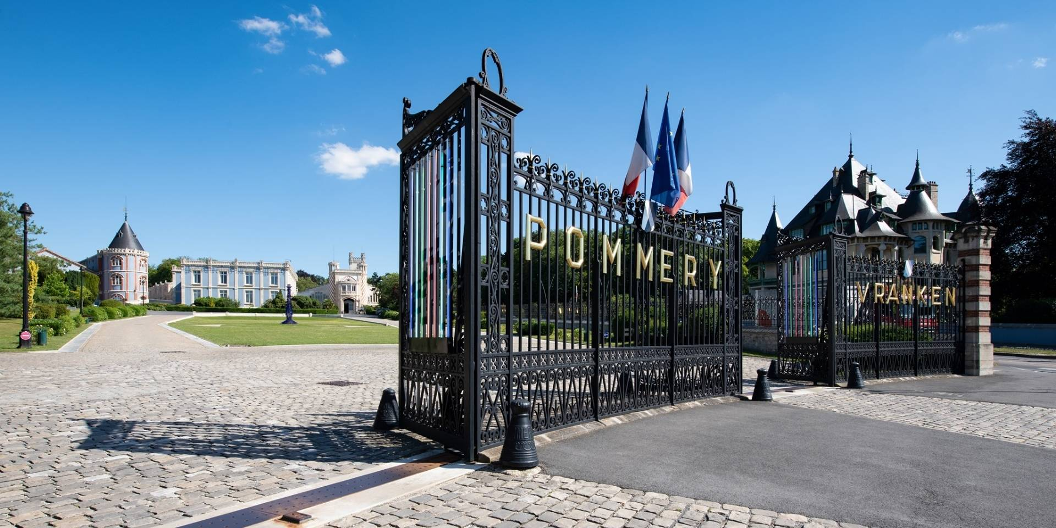
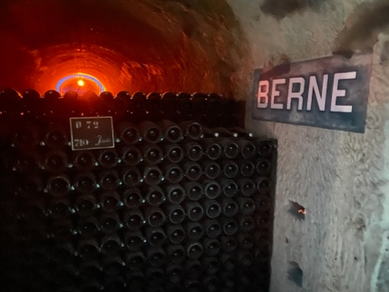
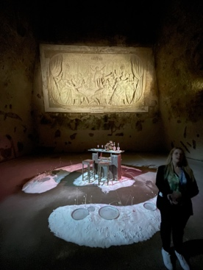
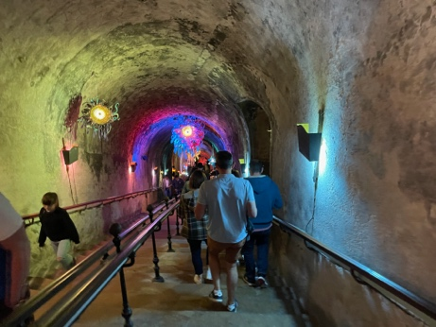
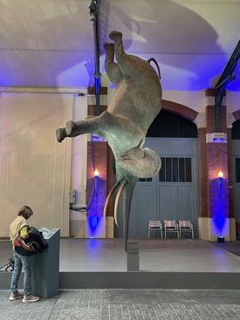

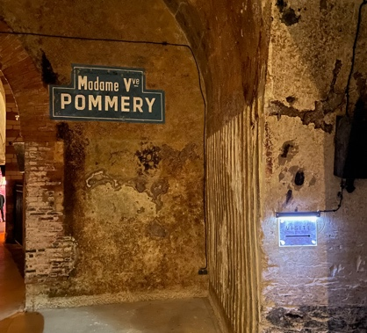
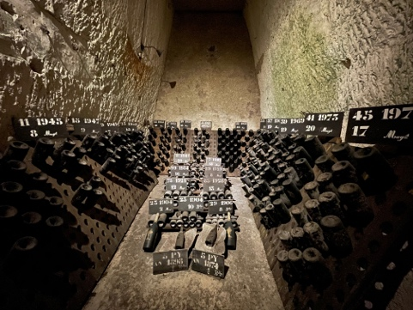
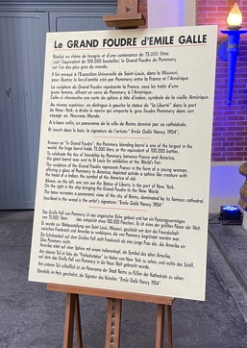
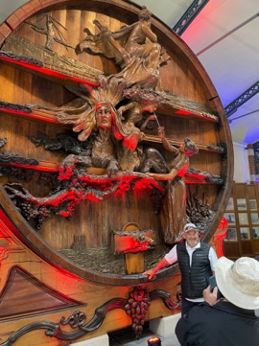

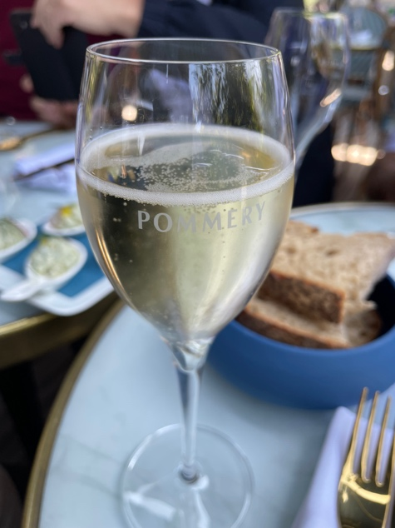
Repas chez Pommery sur la terrasse.

Asperges ou salade César ou saumon avec

Brut  (en magnum) | 40% chardonnay 30% pinot noir  20% pinot meunier | 70% de l’année avec une garde de 6 ans donc probablement un 2015 ou 2016 avec 30% de vins de réserve

On apprend que si on ralentit la fermentation alors les bulles sont plus fines.

Cabillaud avec le Blanc de Blancs
Et tartare de bœuf avec

Brut  Blanc de Noirs | 70% pinot noir  30% pinot meunier | 20% de vins de réserve

Fraises aux profiteroles ou crème brulée avec

Brut  Rosé d’assemblage | 40% chardonnay 30% pinot noir  20% pinot meunier | Assemblé avec du vin rouge
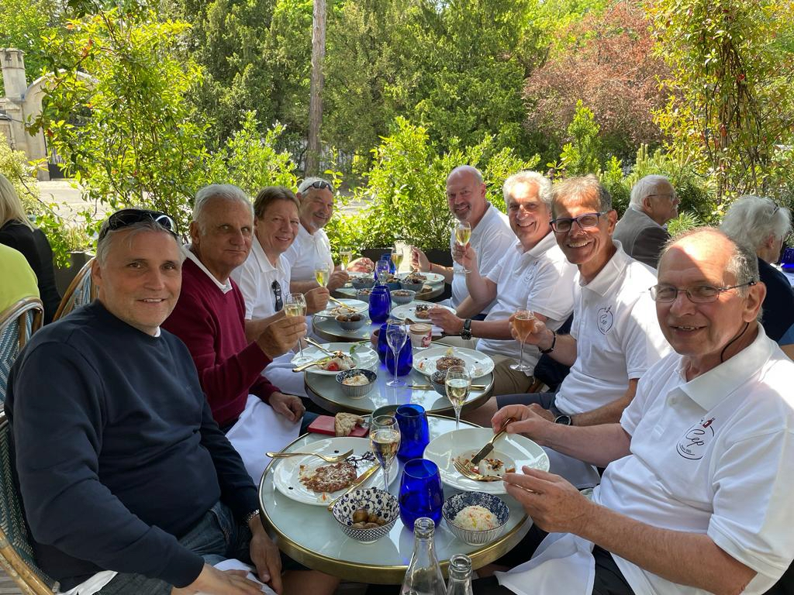

14h30 Dégustation chez Louis Brochet à Ecueil
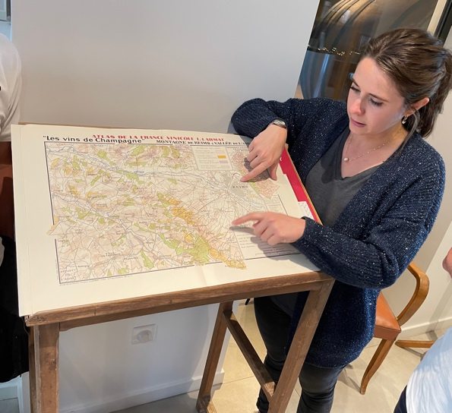
Nous sommes accueillis par Delphine née
en 1992. C’est le plus petit domaine de notre
visite en Champagne. Mais probablement
le plus authentique avec l’accueil le plus
sympathique. Ils produisent 100'000 bouteilles
par an en viticulture raisonnée (presque bio).
En 2021, ils n’ont récolté qu’un tiers de la
Quantité habituelle.
Nous visitons leur très beau pressoir à l’ancienne.
Ils font 4 pressées : la cuvée, la 1ère taille,
la 2ème taille et les rebèches pour le Ratafia. Il se
serve dans une tonnellerie locale. 45% de leur
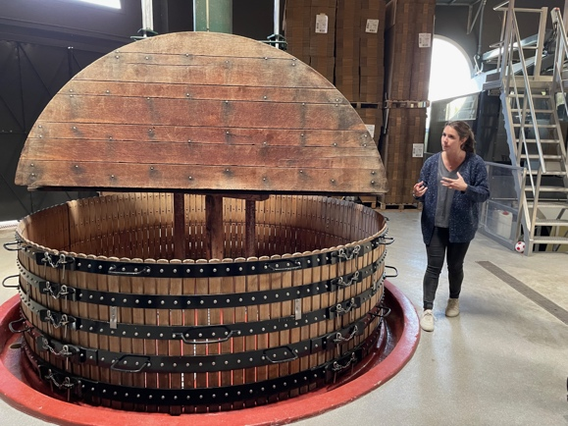
production part à l’exportation. Le solde va chez
des particuliers grâce au bouche à oreille et une
petite quantité dans les restaurants locaux. Il n’y a
pas de service commercial. L’équipe est modeste
avec la patronne et Delphine à l’administration,
le patron Louis et 3 employés à la vigne et à la cave.
Les vins millésimés restent 6 ans en cave.
Actuellement c’est le 2015 un exceptionnel de 2008
(cuvée Alain, le grand-père).
On nous explique la technique de réalisation
d’un champagne. Le vin passe de la cuve à la bouteille.
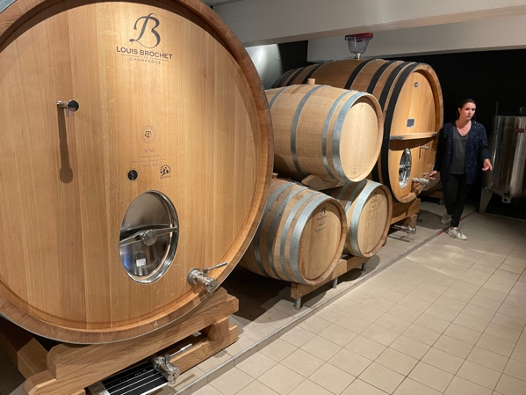
Ils ajoutent un mélange de vin de réserve, de sucre
et de levures. Les levures mangent le sucre.
Puis tombent au fonds de la bouteille grâce à l’appareil
à remuer. Les bouteilles sont ensuite plongées dans du
licol à -25° pour créer un glaçon dans le col de la
bouteille qui emprisonne les levures. C’est ensuite le
dégorgement puis la perte de vin est compensée par
l’ajout d’un vin avec une certaine quantité de sucre en
fonction du produit que l’on veut avoir.
Les demi-secs vont jusqu’à 30 grammes de sucre.
Les bruts ont au max. 12 grammes de sucre.
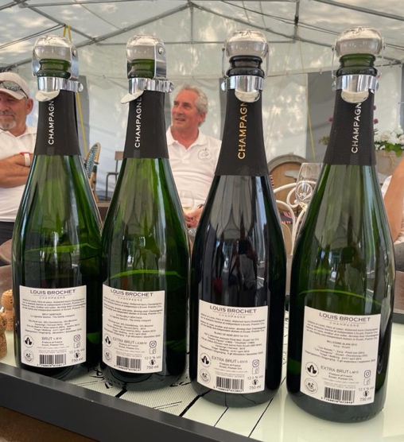
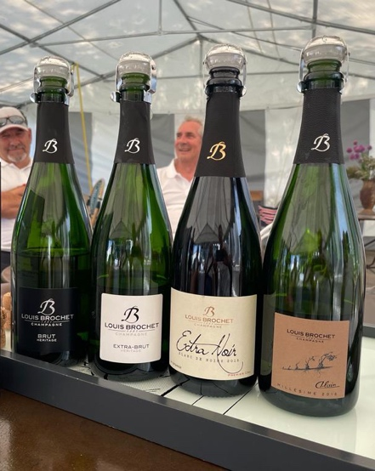

Brut  Héritage | 70% pinot noir  20% chardonnay  10% pinot meunier | Vin de l’année et ajout de vin de réserve.  27 Euros
Extra Brut  Héritage | 70% pinot noir  20% chardonnay  10% pinot meunier | 2 derniers millésimes et ajout vin de réserve.  29 Euros
Cuvée Alain  Millésime 2015 | 64% pinot noir  36% chardonnay | Parcelles sélectionnées à Sacy (pinot noir) et Ecueil (chardonnay)  40 Euros
Extra Noir 1er cru  Millésime 2015 | 100% pinot noir | Parcelles de vieilles vignes de pinot noir classées premier cru à Ecueil. Fût de chêne en bois local.  1ère cuvée de Louis.  70 Euros
Extra Blanc 1er cru  Millésime 2015 | 100% chardonnay | Parcelles de chardonnay classées premier cru à Ecueil et Villers aux Nœuds  42 Euros
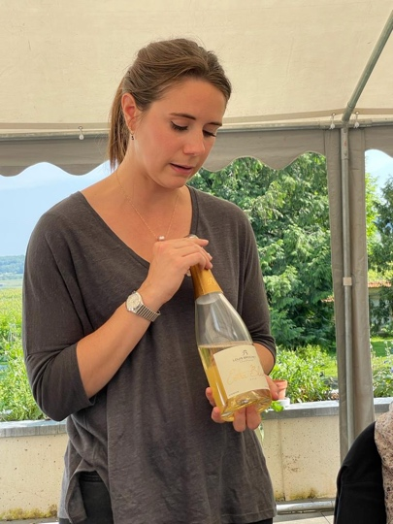
Conseil : les bouteilles blanches de champagne
ne doivent pas prendre la lumière à cause des
UV (même une demi-heure). Les chardonnay
sont très sensibles. Il ne faut donc pas remplir
les verres trop tôt (lors des manifestations par
exemple).

On termine par un verre de Ratafia 2019.
La patronne nous rejoint.
Olivier lui fait des compliments sur Delphine qui
nous a parfaitement bien reçu. Il dit :
« en plus elle est esthétiquement aboutie »

Petit clin d’œil avec le livre de Tintin
Objectif Lune dans lequel apparaît une bouteille de
Brochet-Hervieux (ancien nom du domaine).
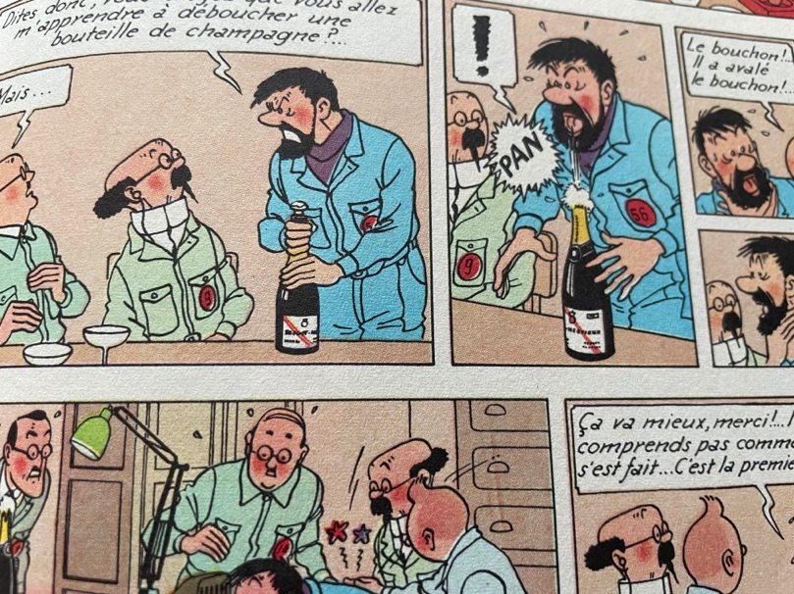

Retour à l’hôtel vers 17h30.
Puis apéro dans les jardins de l’hôtel.

Dézaley Clos des Moines | 2020 | Ville de Lausanne
Les Blassinges | 2020 | Pierre-Luc Leyvraz

Mousy nous lit le texte qu’il a rédigé pour le Cep à l’occasion de ce voyage en Champagne.
Patrick chante les chansons du Cep de 2005 et 2007.
On a une pensée pour Raymond qui aurait aimer sabrer le champagne …

20h00 Repas : Brasserie du Jardin des Crayères
à Reims

Le restaurant gastronomique était complet.
Donc nous mangeons sur la terrasse de la brasserie. Magnifique endroit.
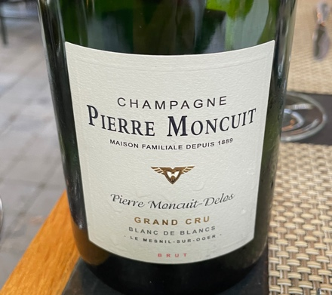
Apéro avec

Blanc de Blancs Grand cru | 100% chardonnay  7 gr de sucre | Pierre Moncuit à Le Mesnil-sur-Oger
(2 bouteilles)

Pâté ou salade de homard
Puis saumon fumé, purée de panais avec

Montmains 1er cru 2018 | Chablis , chardonnay | La Chablisienne
(2 bouteilles)

Entrecôte de veau, tomme des Ardennes, jus au cidre avec

Vieilles vignes 2018 | Chassagne-Montrachet | Domaine Bernard Moreau

Dessert baba au ruhm avec le même champagne qu’à l’apéro.
Cafés puis retour à l’hôtel.

Rincette à minuit et match de foot (Bayern est champion). Le LS remonte en LNA à la faveur d’un match nul à Aarau.

Chardonne | 2021 | Jean-Paul Forestier

Une petite bière pour Alain et Gaëtan puis dodo à 1h.

Dimanche 28
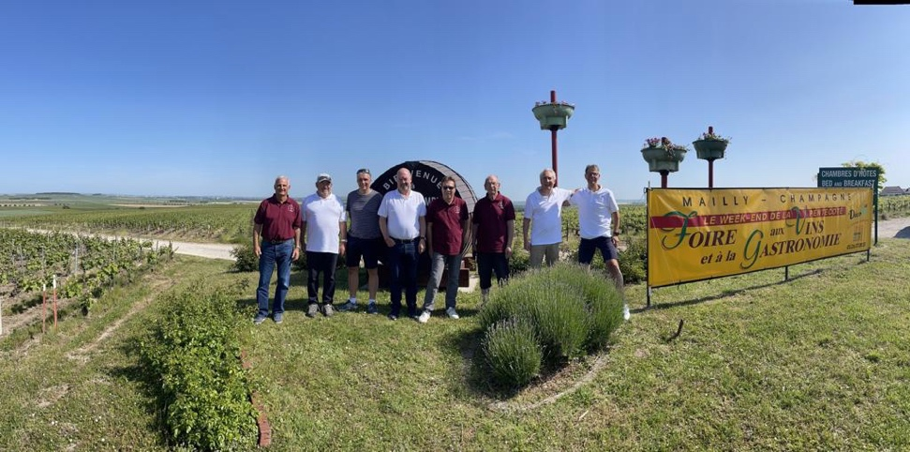
Déjeuner à 9h.

Nous nous rendons à Mailly
pour la fête de la Pentecôte
(caves ouvertes).
Une photo souvenir à l’entrée
du village.

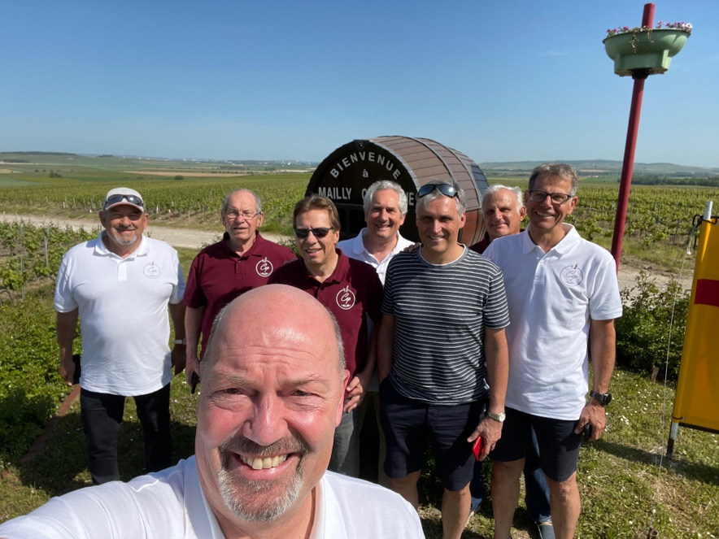

Achat des verres de dégustation
à 2 euros.
Il fait une belle chaleur.

1ère dégustation

Brut | 80% pinot noir  20% chardonnay  6 gr de sucre | Michel Decotte  3.6 hectares  30'000 bouteilles
Extra Brut | 100% pinot noir  3 gr de sucre | Michel Decotte  11 années de mélange dans la réserve

Taille réglementée à Mailly 60 cm max.
La réserve perpétuelle se nomme le solera.
C’est le principe du vin des glaciers.

2ème dégustation

Extra Brut | 75% pinot noir  25% chardonnay | Dominique Laluc  1 hectare  2'000 bouteilles (le reste va dans les grandes maisons)
Brut | 75% pinot noir  25% chardonnay | Dominique Leluc
Blanc de Noirs | 100% pinot noir | Dominique Leluc
En viticulture bio, le raison s’achète à 10 euros le kg par les grandes maisons.
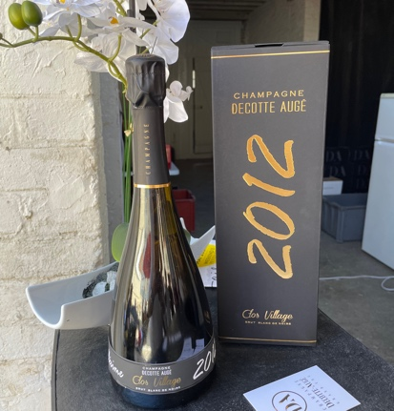
3ème dégustation

Blanc de Blancs | 100% chardonnay | Decotte-Augé.  Bouteille offerte par Gaëtan.

4ème dégustation

Tenentia 2022 | Vin blanc du Sud-Ouest AOP Saint Sardos  50% viognier  25% sauvignon  25% chardonnay | Domaine de la Tucayne  La maman du propriétaire est de Nax !  C’est une Sollioz.  La fils, Sébastien Almendros, a fait Changins.
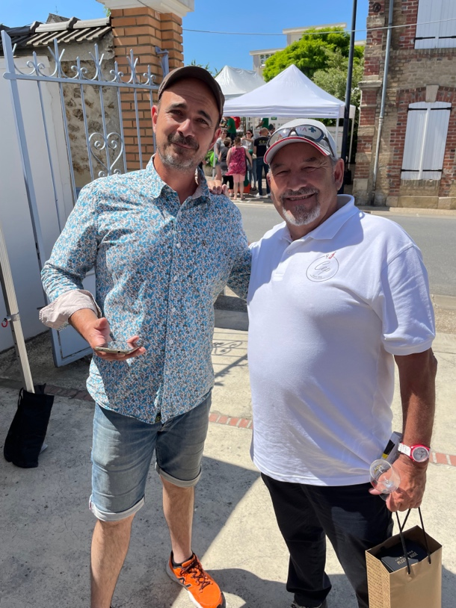
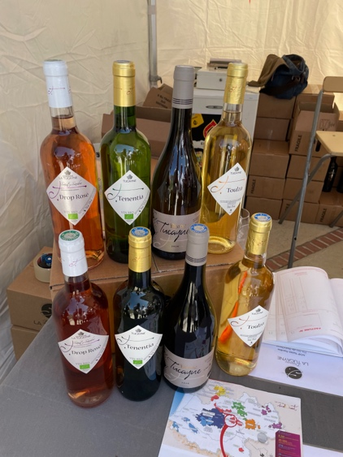
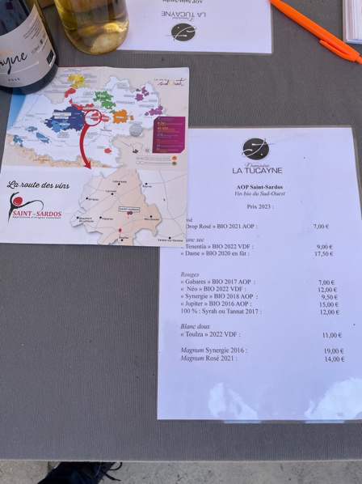

La der avant de reprendre le bus qui commence à être au soleil à la cave de la coopérative de Mailly.
80 familles collaborent. C’est leur moyen de lutter contre les grandes maisons de Champagne et le négoce. Elle existe depuis 1929 et représente 80 hectares et une production de 500'000 bouteilles par années.

Extra Brut  Millésime 2016 | 75% pinot noir  25% chardonnay | Decotte-Augé.  Bouteille offerte par Gaëtan.

Départ 13h30 pour le retour à Epalinges.

Arrivée à Epalinges à 19h.
Gaëtan a organisé une raclette sur sa terrasse. Les dames sont conviées à se joindre à nous.

Mais d’abord une assiette de viandes séchées, lard, saucisson avec

Dézaley | 2019 | Fonjallaz
Dézaley Clos des Moines | 2021 | Ville de Lausanne

Pour les dames

Cuvée Alain  Millésime 2015 | 64% pinot noir  36% chardonnay | Domaine Louis Brochet  Bouteille offerte par la patronne.

Raclette de la fromathèque de Martigny

Mont de Vaux | 2022 | Cruchon
Champanel | 2022 | Cruchon (2 bouteilles)

Gâteaux des dames avec la rincette

Fendant | 2022 | Cave des Promesses
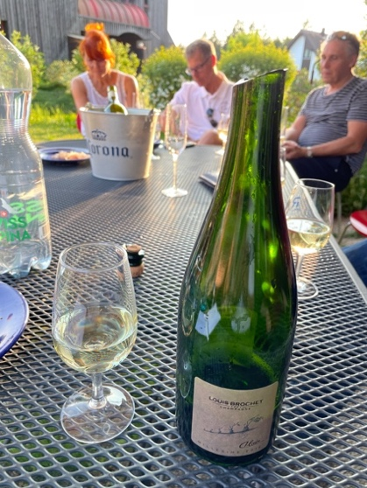
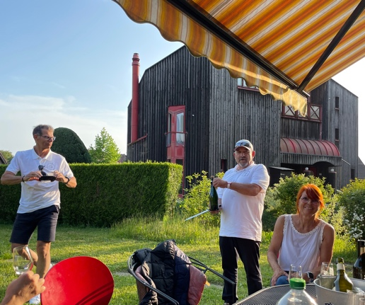

A 22h Mousy entonne
les chansons du Cep.

A 23h30 on remercie Gaëtan et François pour l’organisation.

53 bouteilles au compteur dans env. 51 crus différents.

